Etapa 2. Ejecución Gobierno. Incremento 1

Los productos contractuales (PR0n) de esta etapa([Web](https://hwong23.github.io/fna-dd-f2-e2/v/cb9fbce2417f3024abd2c295e28336904eee6416/)) están basados en el resultado de la consultoría “Arquitectura E-Service”, [Sharepoint STEF@cb9fbce](https://stefaninilatam.sharepoint.com/:f:/r/sites/PROYECTOARQUITECTURAE-SERVICEFNA/Documentos%20compartidos/General/Repositorio%20SOA/Procesos%20Fase%20II/181-2020.%20E-SERV.%20Fase%202-ETAPA%200.%20docx?csf=1&web=1&e=BiNcBP) del July 2, 2023.

**Versión** del producto 1.cb9fbce de 02 Jul 2023

## Autores

* **Harry Wong, ing.** · Usuario [e_hwong](https://github.com/e_hwong) Arquitecto SOA, Stefanini
* **Wilson Morales, ing.** · Usuario [wmorales](https://github.com/wmorales) Software, Aplicaciones
* **Flavio Hernandez, ing.** · Usuario [fhernandez](https://github.com/fhernandez) SOA, Arquitectura
* **Viviana M. Martinez, ing.** · Usuario [vmmartinez](https://github.com/vmmartinez) Analista, Proyectos

✉ — Enviar mensajes a Harry Wong, ing. <e_hwong@stefanini.com>.

## Objetivo del Documento

Entrega de los productos de la Etapa 2, PR04. Definición de roles y responsabilidades e instalación del comité y PR05. Procesos de mejoramiento de diseño y vigilancia de riesgos técnicos, del proyecto Gobierno SOA: Políticas, flujos de trabajo y personas que ejercitan y conforman (cumplen) con el gobierno SOA del FNA a desplegar a cargo de la oficina de arquitectura.

## Control de Cambios

| Tema | PRY01 Gobierno SOA FNA |
| --- | --- |
| Palabras clave | SOA, E-Service, FNA, Análisis de brecha, GAP, Comparativa |
| Autor |  |
| Fuente |  |
| Versión | 1.cb9fbce del 02 Jul 2023 |
| Vínculos | [N003a Vista Segmento SOA FNA](N03a%a20Vsta%20aSegenta%20SOA%20FNA.md) |

E-Service. Fase II

PRY01. Gobierno SOA del FNA. Contenido de los Productos Contractuales

Contrato 1812020

FNA, Stefanini

02 Jul 2023

**Versión** 1.cb9fbce

# Producto 4: PR04. Definición de roles y responsabilidades e instalación del comité

Desarrollo de procedimientos, funciones, entregables, selección de roles y herramientas a desplegar para la puesta en marcha de un Comité de Arquitectura del FNA adscrito a la Vicepresidencia de Tecnología FNA y en cumplimiento con el Gobierno SOA, versión 0.5, objeto de este proyecto.

**Nota**: los análisis de este producto están dirigidos a cumplir los objetivos del proyecto PRY01, Gobierno SOA: desarrollo, gestión, gobierno de arquitectura y adopción.

## Justificación

El Comité de Arquitectura es la entidad de supervisión ubicada entre la oficina de arquitectura (PR02, objeto de este proyecto) y los líderes de grupo de productos del FNA y áreas interesadas. Es una figura necesaria dado los resultados de los diagnósticos SOA, en particular el de riesgos técnicos, realizados en la Fase I de la consultoría E-Service que señalan como causantes a la complejidad y (baja) agilidad que enfrenta el FNA. El Comité de Arquitectura funge como complemento, apoyo y arbitraje (directriz) de los decisiones conciernentes a los trabajo de arquitectura del FNA dirigidos a la solución de estos problemas.

## Contenidos

1. Modelo operativo del Comité de Gobierno de Arquitectura del FNA: actores, información y procedimientos
2. Consideraciones para la puesta en marcha del Comité
3. Aplicaciones de soporte a la Oficina de Arquitecura (Pr02) y a la Vicepresidencia de Tecnología del FNA
4. Matriz de responsabilidades y procedimiento del Comité de Arquitectura
5. Métodos de evaluación de arquitecturas para el FNA

## Criterios de Aceptación

* Entendimiento funcional y operativa del comité de arquitectura del FNA
* Matriz de roles y procedimientos del del comité de arquitetura del FNA

## Modelo de Implementación del PRY01



Imagen 1: Plan de Implementación del Proyecto Gobierno SOA del FNA (PRY01), 2023. Junio 2023 a julio 2023

*Fuente: Elaboración propia.*

Modelo operativo del Comité

La evaluación de arquitectura queda ordenada en 3 aspectos: 1. Riesgos técnicos 2. Puntos de Sensibilidad 3. Compensaciones

Mecánica 1. Elaboración de escenarios (Arq.) 2. Evaluación de escenarios (Eval.) 3. Calificación del árbol utilidad (Arq.)

Escenarios * operaciones más usadas en el negocio: cuáles son?

E-Service. Fase II

PRY01. Gobierno SOA del FNA. Contenido de los Productos Contractuales

Contrato 1812020

FNA, Stefanini

02 Jul 2023

**Versión** 1.cb9fbce

# Producto 5: PR05. Procesos de mejoramiento de diseño y vigilancia de riesgos técnicos

Uno de los principales valores que un Gobierno entrega es la identificación y la gestión de las acciones para controlar los riesgos. Y en el caso de este ejercicio de gobierno trataremos los riesgos de tecnología y de arquitectura SOA del FNA consignados en el estudio E-Service, Fase I (2022).

El producto 5 es el detalle de los procedimientos y técnicas de tratamiento y modelamiento diseñadas para la operación de los riesgos técnicos del FNA consignados en el estudio E-Service, Fase I (2022).

**Nota**: los análisis de este producto están dirigidos a cumplir los objetivos del proyecto PRY01, Gobierno SOA: desarrollo, gestión, gobierno de arquitectura y adopción.

## Justificación

El tratamiento de los riesgos tecnológicos identifidos en el diagnóstco SOA de Fase I, E-Service (2022) (ver [03.Fase 1 PR3 Resultado Diagnóstico Situación Actual](N03a%a20Vsta%20aSegenta%20SOA%20FNA.md)) exigen acciones tal que mitiguen y adviertan al FNA sobre los impactos que estos comportan. El desarrollo de la vigilancia de los riesgos técnicos entra a reforzar al gobierno SOA del Fondo Nacional del Ahorro en curso en este proyecto y resulta en la personalización y aplicación de métodos que den tratamiento a estos. Además, operar los riesgos técnicos es de carácter obligatorio, dado que es un objetivo del Gobierno SOA del FNA: objtivo Vigilancia del riesgo tecnológico (G-OBJ1).

## Contenidos

1. Definición e identificación del riesgo técnico del FNA (E-Service, Fase I)
2. Modelamiento del riesgo técnico del FNA (Oficina de Arquitectura FNA)
3. Métodos para el tratamiento de los riesgos técnicos E-Service Fase I

## Criterios de Aceptación

* Procedimientos y técnicas de modelamiento para el tratamiento de los riesgos técnicos del FNA (E-Service, 2022)
* Matriz de riesgos técnicos e impactos del FNA

## Modelo de Implementación del PRY01



Imagen 2: Plan de Implementación del Proyecto Gobierno SOA del FNA (PRY01), 2023. Junio 2023 a julio 2023

*Fuente: Elaboración propia.*

| Tema | Gobierno SOA del FNA: **Riesgo Técnico de Arquitectura del FNA** |
| --- | --- |
| Palabras clave | SOA, Contexto, Áreas, Procesos, Objetivo |
| Autor |  |
| Fuente |  |
| Versión | **1.cb9fbce** del 02 Jul 2023 |
| Vínculos | [Ejecución Plan de Trabajo SOA](onenote:#N001d.sharepoint.com); [Procesos de Negocio FNA](onenote:#N003a.com) |

## Definición de Riesgo Técnico de Arquitectura del FNA

Es importante adoptar una definición de lo que es el riesgo técnico en el contexto de este proyecto. La definición ayudará en el logro de los objetos de este proyecto, identificar y realizar las estructuras de información y los diseños que los mitiguen.

Para la definición de riesgo técnico de las arquitecturas del FNA, en el contexto de este proyecto, utilizaremos un ejemplo de un caso existente en el FNA.

De las problemáticas encontradas en la Fase 1 del presente diagnóstico, nos referimos explícitamente a las que incrementan la complejidad de las soluciones SOA y soluciones de software del FNA, _como el manejo de dependencias de los servicios SOA del Fondo_. Es conocido y demostrado que solo esta condición es parte de la causa de los sobreesfuerzos que se dan en la evolución de dichas soluciones, y de las dificultades que se encuentran en los análisis de impacto de estos cambios (E-Service, Fase I, 2022).

Por otro lado, miremos aproximacines y definiciones de riesgo técnico generalmente aceptadas, como la enunciada por la ISO 31000:2009, o la del Enterprise Risk Management que citamos a contuación

Partimos de la diferenciación del concepto de riesgo de la empresa y del profesional de la gestión de riesgos (ERM, o Enterprise Risk Management). Para el profesional de la gestión, riesgo es el "efecto que la incertidumbre tiene sobre la consecusión de los objetivos de negocio". En otras palabras, es una amenaza y es negativo.

O, esta otra, del Open Group

Manejo de riesgo técnico en el estándar de TOGAF que se enfoca principalmente en los riesgos presentados en los proyectos de arquitectura (Open Group, Risk Management).

Vemos que para esta organización especializada el riesgo técnico de arquitectura es aquel que tiene que ver con los proyetos de arquitectura, diferente de otros enunciados, como el de la ERM (Enterprise Risk Management), que es más amplia y que se extiende hasta negocio, sistemas de información, privacidad, normatividad, cambio, ente otras.

En este proyecto, y en el mismo sentido de la definición de riesgo técnico de ambas definicones (ERM y Open Group), por su relación con las arquitecturas del FNA, acogemos parte de esta definición y la acotamos necesariamente al tratar únicamente sobre los *riesgos tecnológicos que amenazan (afectan) a las arquitecturas SOA y a la consecusión de objetivos de la Oficina de Arquitectura del FNA*.

Por tanto, en este proyecto definimos, y trataremos sobre, el riesgo técnico como aquellos que afectan a los objetivos de la Oficina de Arquitectura, a la tecnología, al software y a los servicios SOA del FNA, que se identifiquen dentro del ejercicio del flujo de trabajo de dicha oficina y en los proyectos de arquitctura que sus involucrados ejecuten.

Desde aquí consideramos el concepto de riesgo técnico de arquitectura FNA que se dan por las decisiones de diseño, selección y migración de tecnología, transición de arquitecturas, alineación funcional, sobrecosto de inversión TI, complejidad de la implementación, entre otros. *Es intencional que al hacer foco del tratamiento a estos aspectos de riesgos de las arquitecturas del FNA, la utilidad, calidad y efecticidad del repositorio de arquitectura, y la misma arquitectura del FNA mejorará* y su valor será evidente.

# Antecedentes de Riesgo Técnico de Arquitectura FNA

Para elaborar los antecedentes de los riesgos técnicos de arquitectura del FNA, sujetos del gobierno de este proyecto, tomaremos como base los análisis previamente realizados en el FNA durante la fase anterior de esta consultoría.

## Identificación de Riesgos Técnicos del FNA

Junto a esta complicación, que de por sí hace obligatoria la introdución de la figura del gobierno SOA en el Fondo, y que organizaciones como el OpenGroup señalan que se dan por la falta de Arquitectura SOA y Arquitectura Empresarial, y por consiguiente, por un débil gobierno SOA, se encuentran otras que fueron levantadas en la Fase 1 del presente diagnóstico: agilidad limitada, complejidad e imprecisión en la trazabilidad, ocultamiento de funcionalidades (ver [04b.Resumen Fase 1](N03a%a20Vsta%20aSegenta%20SOA%20FNA.md)).

Los análisis siguientes dan cuenta de los riesgos técnicos hallados en Fase I.

1. Análisis de Madurez SOA del FNA (OSIMM, Open Group; E-Service, Fase I, 2022)
2. Análisis de Fortalezas/Debilidades SOA del FNA (SOA Patterns, Enterprise Integration Patterns; E-Service, Fase I, 2022)
3. Oportunidades Relevantes SOA del FNA (BPTrends; E-Service, Fase I, 2022)
4. Conclusiones Relevantes del Diagnóstico SOA del FNA (E-Service, Fase I, 2022)

De los análisis nombrados extraemos siete áreas de riesgo técnico de arquitectura a considerar como antecedentes del riesgo en este proyecto. El gobierno SOA del FNA debe contar con las capacidades, recursos y roles, funciones y procedimientos para medir y gestionar los riesgos que de estas provengan y que lo están afectando.

* R1. Riesgo de agilidad limitada (ver imagen 1)
* R2. Riesgo de baja orquestación SOA (ver imagen 2a y 2b)
* R3. Riesgo de crecimiento de dependencias entre servicios SOA
* R4. Riesgo de crecimiento de adaptadores particulares –opuesto al estándar– (ver imagen 3)
* R5. Riesgo de baja reutilización de servicios SOA
* R6. Riesgo de permanencia de silos (islas) de servicios SOA y aplicaciones
* R7. Riesgo de falta de trazabilidad para la evolución e implementación de los servicios SOA

Mostraremos a continuación la relación causal de estas áreas con los problemáticas encontradas en dichos diagneosticos.

| Diagnóstico FNA | Área de Riesgo/Riesgo Arquitectura |
| --- | --- |
| FNA realiza soluciones de herramientas de software y servicios SOA a la medida para responder a las necesidades y requerimientos de información de las áreas funcionales, en particular la vicepresidencia de Crédito y la de Operaciones (segmento de la empresa objeto de este diagnóstico). El peligro con esto es que hace a la operación (creación, uso y mantenimiento) y a la gestión, entendida como mejora, explotación y distribución de los datos proclive a la proliferación de silos de datos. | R6, R7 |
| El análisis del repositorio SOA del FNA evidencia que existen modelos de datos independientes para las diferentes aplicaciones. Por lo tanto, *no existe un modelo de datos común (modelo de datos canónico) en la organización*. Así mismo, existen inconvenientes en la gestión del ciclo de vida del dato debido a la relación de dependencia con el proveedor Cobiscorp, el ERP del FNA, que dificultan incluir reglas de negocio o nuevas entidades de datos. | R1, R6, R7 |
| Desde la perspectiva de madurez SOA, la primera iteración del proceso de evaluación de madurez SOA del FNA determina que *FNA es una empresa reactiva*, resultado además que es consistente co las otras dimensiones de OSIMM diagnosticadas (negocio, aplicaciones, gobierno, etc). | R1, R2 |
| Mejorar los indicadores de eficacia y madurez SOA, como el de soporte y flexibilidad de negocio, el de diseño de soluciones, servicios y aplicaciones, gestionar los cambios desde arquitectura, mejorar los problemas de uso y gestión de la información e infraestructura. Niveles bajos causados principalmente por (1.) El bajo grado de independencia de proveedor: (ver imagen abajo) *38 puntos / 100 puntos* (2.) Baja flexibilidad y tiempos de entrega (time-to-market): *20 / 100 puntos*. | R1, R3, R4, R5 |
| El futuro gobierno SOA, en conjunto con el plan de la Dirección de Tecnología del FNA, y el próximo plan estratégico (febrero del 2023) debe procurar la ejecución y los recursos necesarios para la realización de estas iteraciones que tienen por objeto profundizar la adopción SOA del Fondo hasta llevarla al siguiente estadio: superar los 50 puntos de madurez SOA. | R1, R7 |
| El gobierno SOA debe aumentar el índice de independencia de proveedor del Fondo. El resultado interno (ver imagen abajo) en la dimensión de Gobierno obtuvo el puntaje más bajo en este análisis: *35 / 100 puntos* (los otros análisis, flexibilidad y fortaleza SOA, en esta misma dimensión, obtuvieron en promedio 40 puntos). | R1, R3, R4 |

## Hallazgos en le Identificación de Riesgos Técnicos del FNA

En esta parte ejemplificaremos con diagramas y modelos aquellas áreas sensibles de tratamiento de riesgo que nombramos en los temas anteriores y que tienen como base el diagnóstco SOA de Fase 1 (ver [03.Fase 1 PR3 Resultado Diagnóstico Situación Actual](N03a%a20Vsta%20aSegenta%20SOA%20FNA.md)). Estas áreas de riesgo serán incorporados a las vigilancias del gobierno SOA propuesto, objeto de este proyecto. A la vez, los riesgos derivados de estas deben ser agregados a la matriz de gestión actual del Fondo, y gestionados por los métodos propios con los que ya cuenta el FNA.

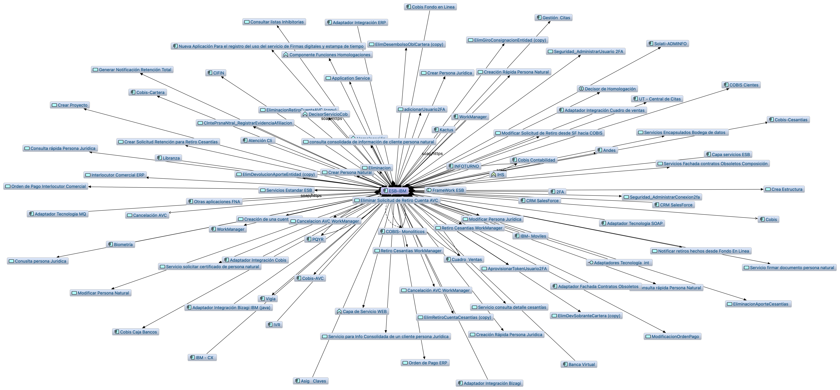

Riesgo no. 1 y 2. Agilidad limitada por la proliferación de la copmlejidad en los servicios SOA del Fondo.

*Fuente: elaboración propia, ae_fna_as_is.archimate.*

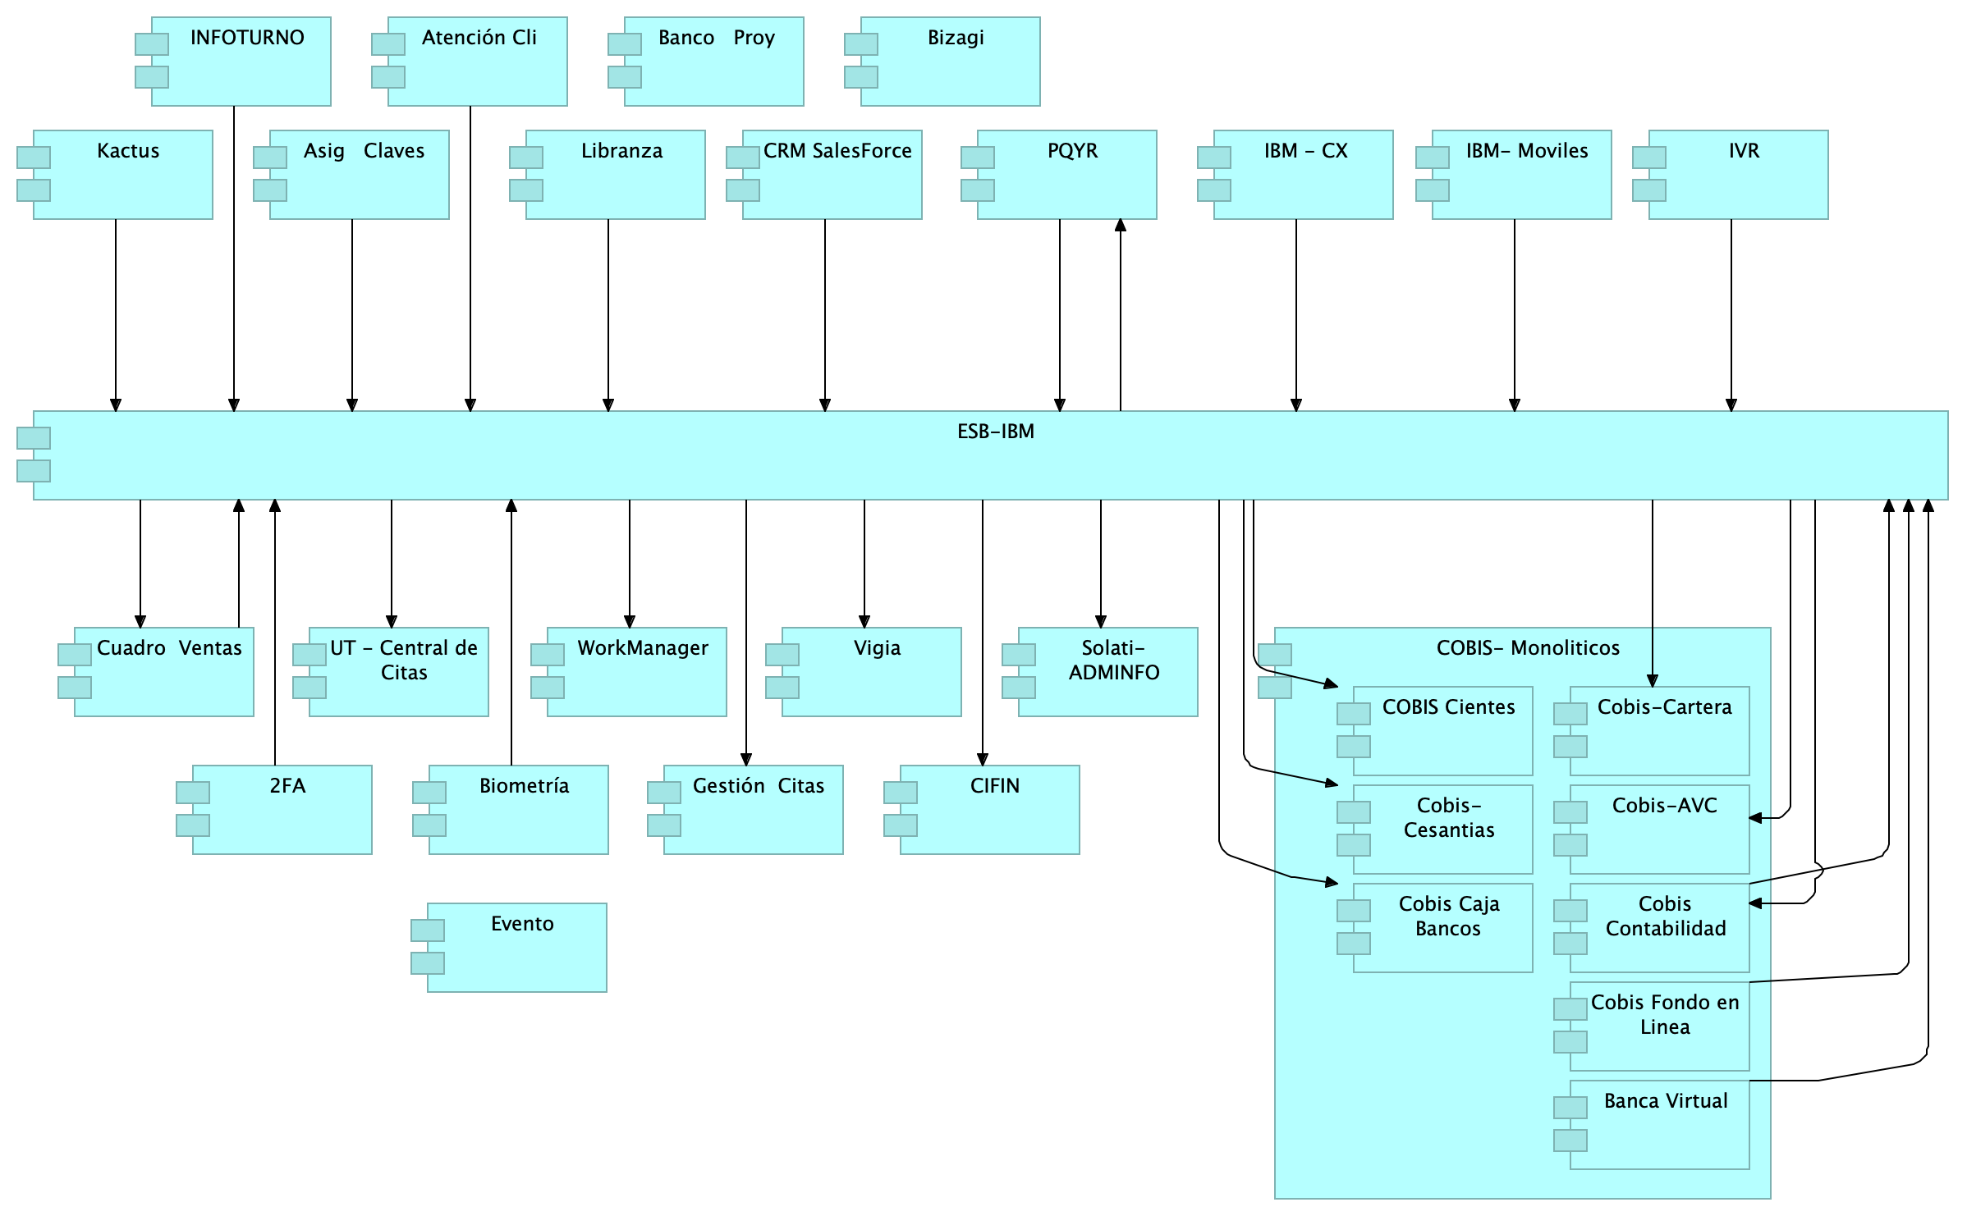

Riesgo no. 2 (A). En el modelo “ae_fna_as_is.archimate” de situación actual del FNA no aparecen relaciones del bus empresarial (ESB-IBM, en la imagen) con los procesos de negocio. La principal utilización del bus está destinada a la integración entre aplicaciones.

*Fuente: ae_fna_as_is.archimate.*

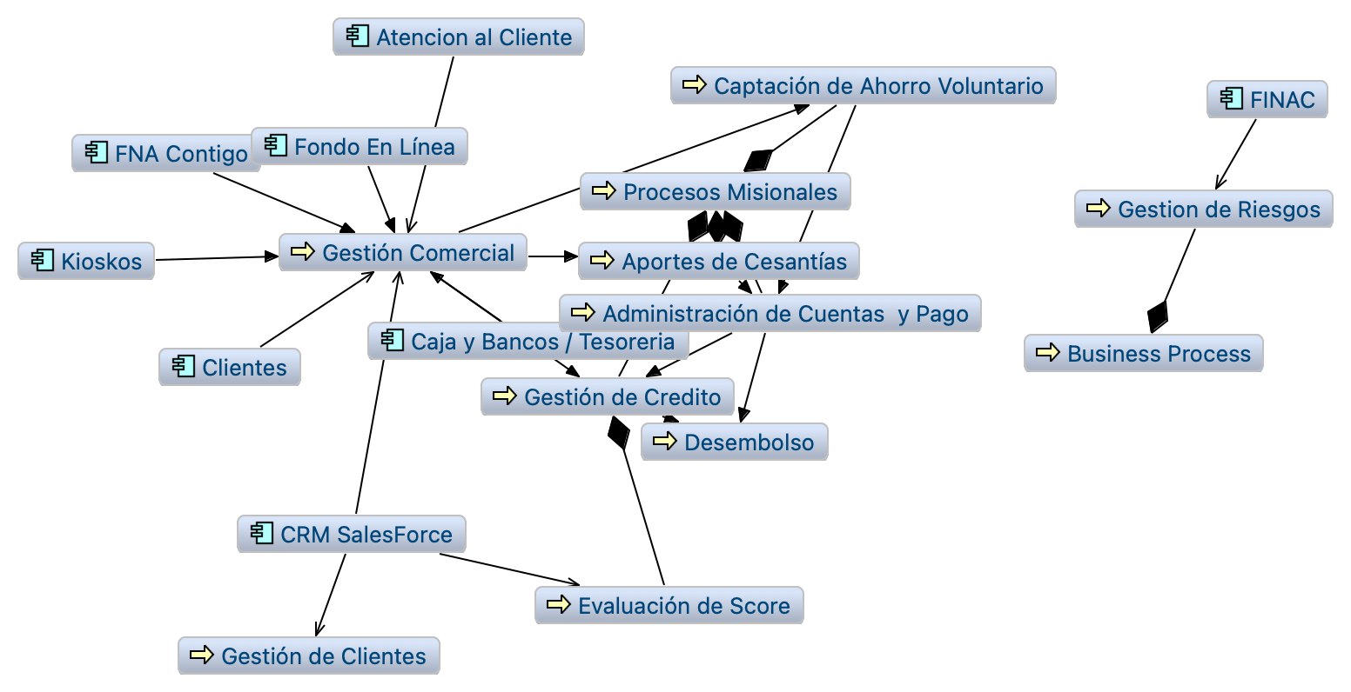

Riesgo no. 2 (B). En el modelo “ae_fna_as_is.archimate” no es posible encontrar relaciones del bus con los procesos.

*Fuente: ae_fna_as_is.archimate.*

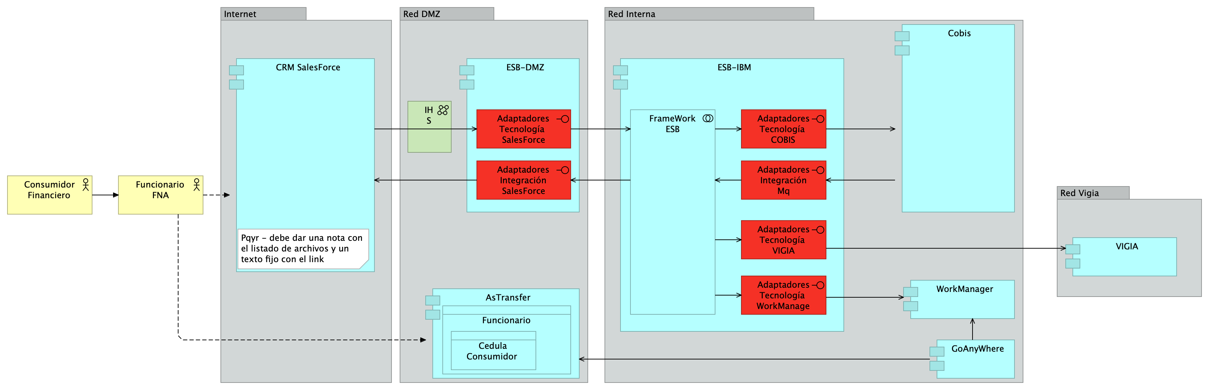

Riesgo no. 4 y 5. Caso de CRM del FNA. Le afecta el riesgo de estándarización en la interoperabilidad. La desnormalización de la integración aumenta la cantidad de adaptadores particulares.

*Fuente: ae_fna_as_is.archimate.*

| Tema | Gobierno SOA: **Riesgos tecnológicos del FNA** |
| --- | --- |
| Palabras clave | SOA, Gobierno, Riesgo, Objetivos de negocio |
| Autor |  |
| Fuente |  |
| Version | **cb9fbce** del 02 Jul 2023 |
| Vínculos | [Fase 2 PR6 Gobierno SOA](N03a%a20Vsta%20aSegenta%20SOA%20FNA.md) |

# Tratamiento de los Riesgos de Arquitectura del FNA

Organizados como estamos bajo la definición de riesgo de arquitectura adoptada en este proyecto, que en resumen establece que el riesgo de arquitectura es una amenaza, vulnerabilidad e impacto negativo a los objetivos y al trabajo de la Oficina de Arquitectura del FNA, y con los objetivos de Gobierno SOA 0.6 del FNA, dotaremos al modelo de gobierno, versión 0.5, de las capacidades, recursos y roles, funciones y procedimientos para medir y gestionar los riesgos.

## Gobierno SOA del FNA con Gestión de Riesgos de Arquitectura (versión 0.6)

La versión 0.6 del Gobierno realiará el tratamiento de las áreas de riesgo R1 a R7 sumando la capacidad de registro de riesgos del repositorio de arquitectura (Gestor de riesgo, en la gráfica).

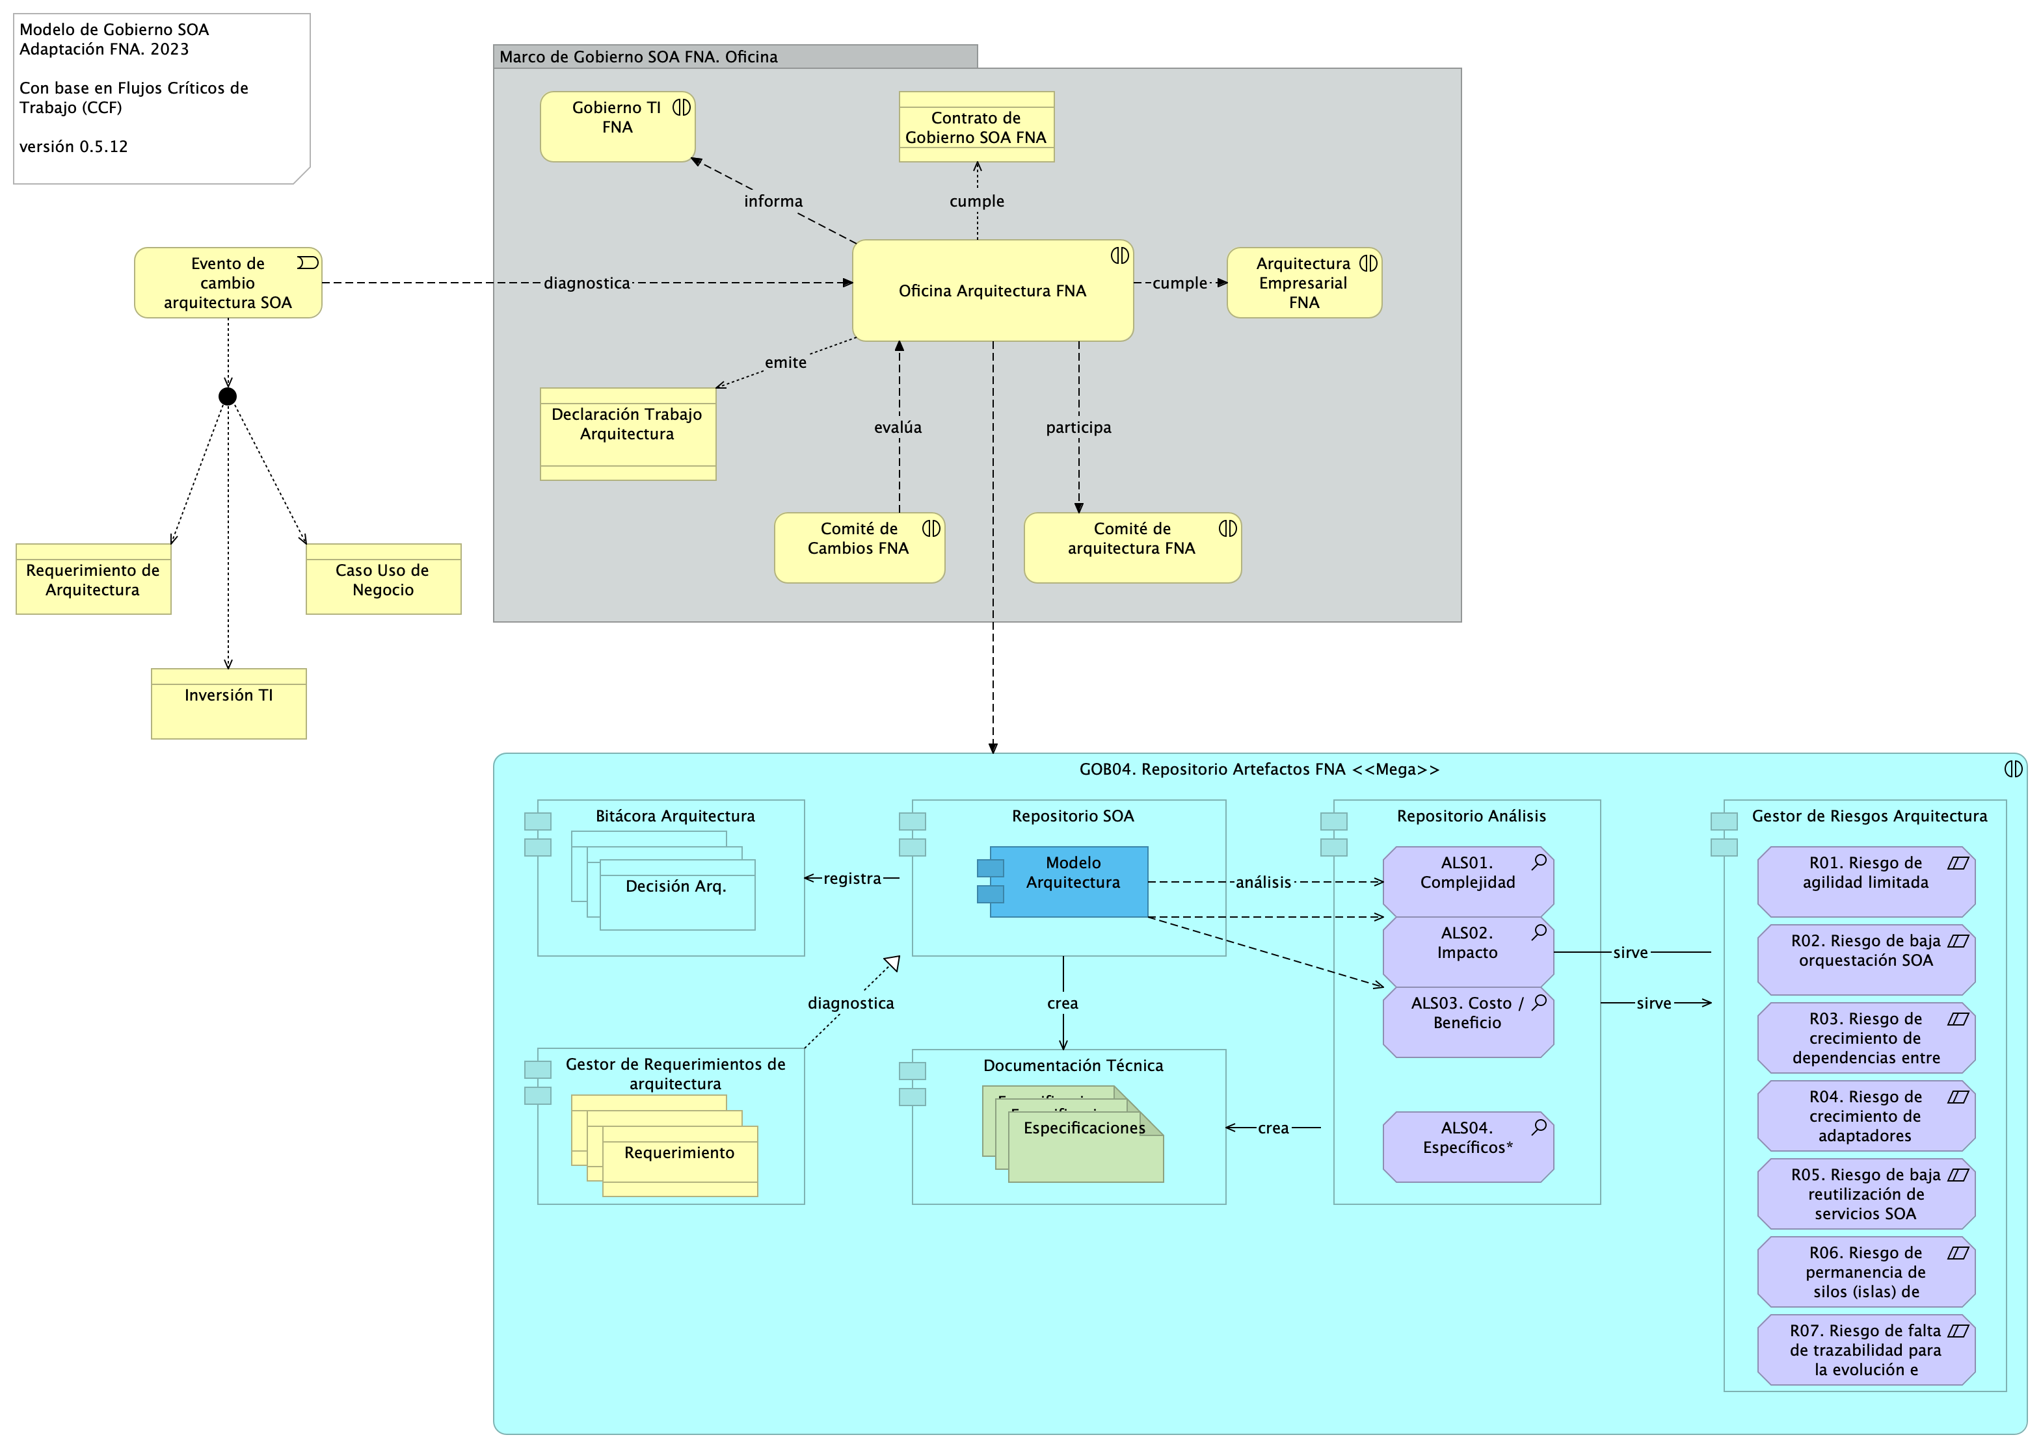

Imagen 3: Modelo de gobierno SOA del FNA, versión 0.6. Incorpora las actividades de gestión de riesgo, y las capaciddes del repositorio de arquitectura.

*Fuente: elaboración propia.*

El modelo de gobierno 0.6 agrega además al repositorio de análisis los pertinentes a la gestión de riesgos del FNA:

1. Relación Area FNA - Riesgo
2. Valoración del riesgo
3. Relación Arquitectura FNA - Riesgo

## Oficina de Arquitectura con Gestión de Riesgos

Al igual que hicimos con el gobierno SOA, que al incorporar la gestión de riesgos pasa a ser versión 0.6, ahora haremos lo propio para la Oficina de Arquitectura del FNA. Debemos dotar al flujo de trabajo de esta con las capacidades, recursos y roles, funciones y procedimientos para medir y gestionar los riesgos.

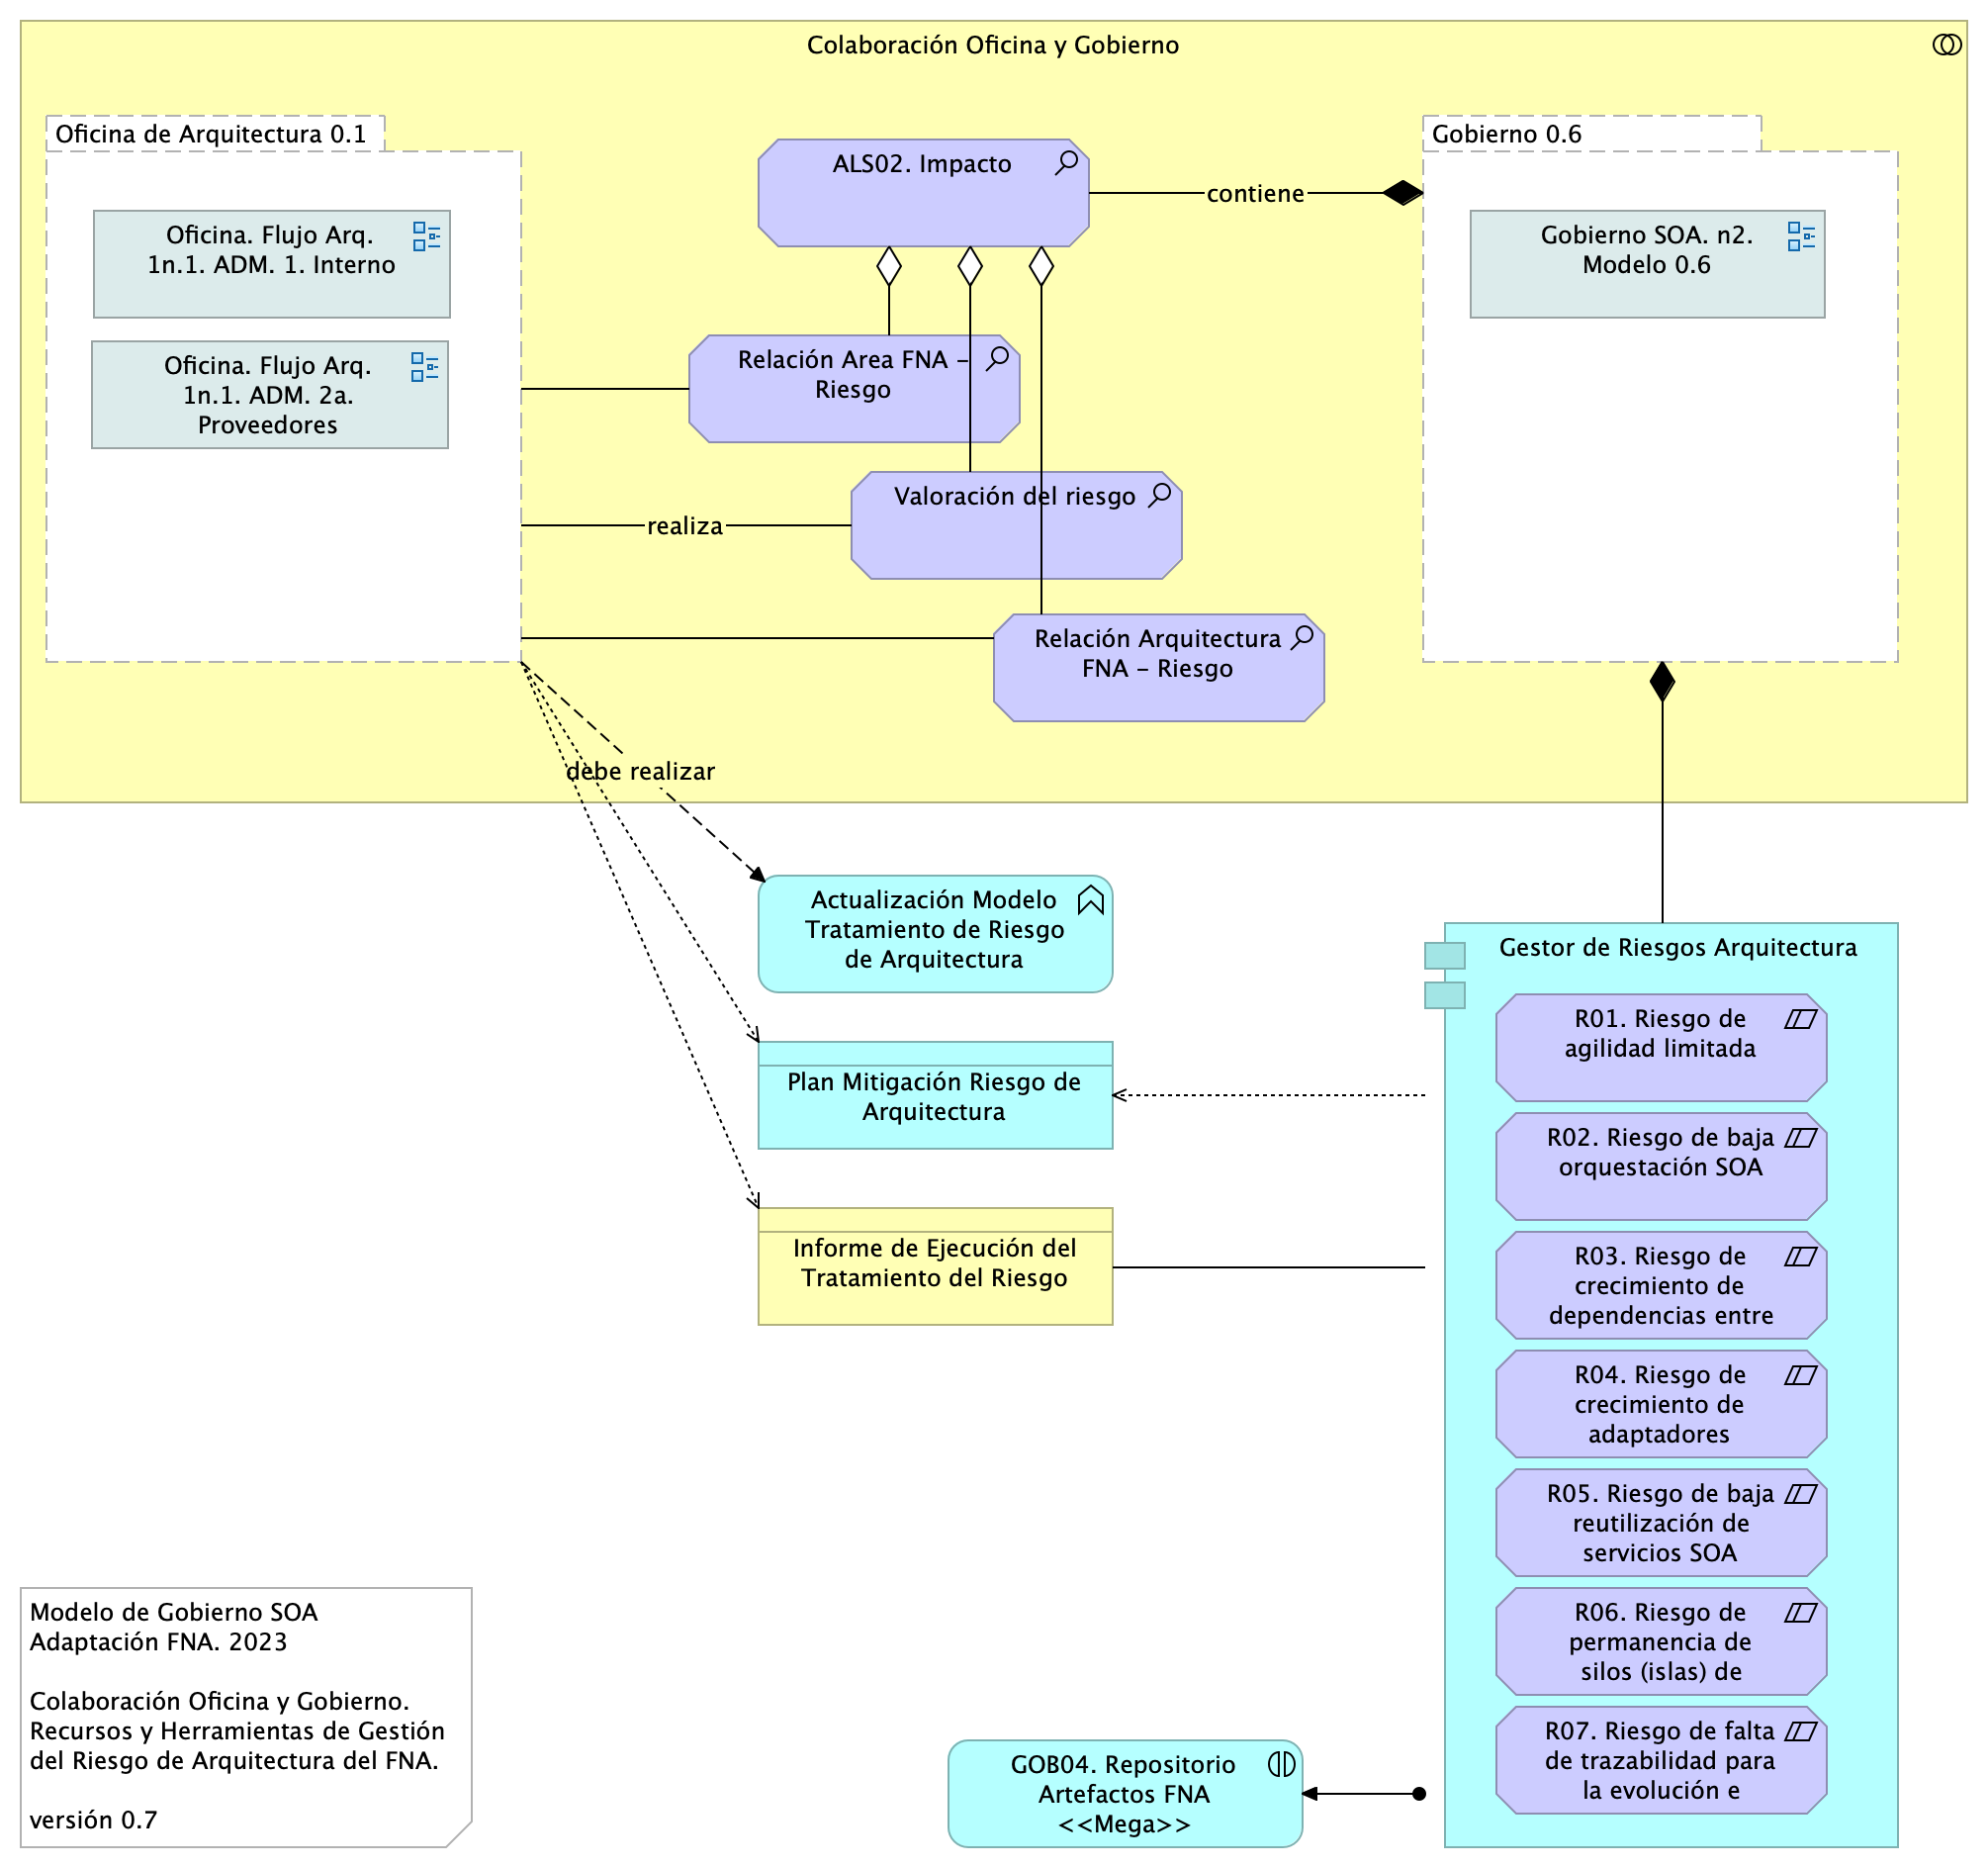

Imagen 4: Modelo de Gobierno SOA. Adaptación FNA. Recursos y Herramientas de Gestión del Riesgo de Arquitectura del FNA.

El modelo de colaboración muestra cómo la Oficina y el Gobierno 0.6 se relacionan mutuamente mediante los conceptos y artefactos que son dictados por el gobierno y ejecutados por la oficina de arquitectura (versión 0.1). Estos ítems de colaboración se listan en la columna del centro del diagrama, y *son la base fundacional del tratamiento de los riesgos* técnicos de arquitectura con los que complementan además y mejoran al gobierno del FNA.

05c.modelo riesgo

| Tema | Gobierno SOA del FNA: **Modelamiento del riesgo técnico del FNA (Oficina de Arquitectura FNA)** |
| --- | --- |
| Palabras clave | SOA, Riesgo técnico, Modelo, Arquitectura |
| Autor |  |
| Fuente |  |
| Versión | **1.cb9fbce** del 02 Jul 2023 |
| Vínculos | [Ejecución Plan de Trabajo SOA](onenote:#N001d.sharepoint.com); [Procesos de Negocio FNA](onenote:#N003a.com) |

# Referencias

E-Service. Situación SOA Actual del FNA. Etapa I. (2022).

E-Service. Arquitectura de Referencia del FNA. Etapa II. (2023).

E-Service. Hoja de Ruta e Iniciativas. Etapa III. (2023).

TOGAF 9.1. Risk Management (2023). En https://pubs.opengroup.org/architecture/togaf9-doc/arch/chap27.html